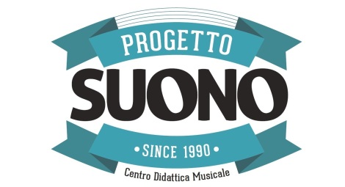
SCHEDA D’ISCRIZIONE
Per i possessori di “carta docente” in corso di validità
Da inviare via email a: progettosuonoweb@gmail.com

Al
Centro Sperimentale di Didattica
e Divulgazione Musicale
Progetto Suono
Via Macello Vecchio, n° 3
98122, Messina

____ sottoscritt_ ……………………………………………………………… nat_ a ……………………………………...........
il ………………….., C.F. ………………………………………, residente a ………………………...............................
via ………….……………………………………. n° …., email ………………….……………………… tel:………………….......
Studi generali effettuati….………………………………………………..………………………………..……………………………
Studi musicali effettuati …………………………………………….…..……………………………………………………………….
Altri corsi di aggiornamento frequentati………………………………………………………………………………………….
………………………………………………………………………………………….……………………………………………………………….
chiede di essere iscritt_ al corso:
- Modulo - “Strumentario e riciclio”, docente Michela Miccio
che si terrà nei giorni 12 e 13 marzo 2022 nella sede di Progetto Suono.

COSTO CORSO: € 100,00 (da versare con Carta Docente)
COSTO ADESIONE OSI: € 15,00 da versare in sede SOLO in caso di nuova iscrizione
Numero Tessera OSI (già iscritti): ………………………………………………………………………………………………….
L’iscrizione all’OSI verrà effettuata direttamente dal Centro Progetto Suono. Ciascun richiedente riceverà un’e-mail di conferma con le credenziali per l’accesso ai materiali presenti sul sito dell’OSI stesso.
Per l’utilizzo “della carta del docente” seguire la procedura sotto indicata.
Una volta terminata la procedura sarà necessario inviare la scheda d’iscrizione (compilata in tutte le sue parti) ed il buono generato dalla piattaforma all’indirizzo mail: progettosuonoweb@gmail.com
Autorizzo il trattamento dei miei dati personali ai sensi del Decreto Legislativo 30 giugno 2003, n. 196 e dell’art. 13 GDPR (Regolamento UE 2016/679) ai fini della ricerca e selezione del personale. “Codice in materia di protezione dei dati personali”.

In fede
………………………., li ……………… ………….………………………
Procedura per l’utilizzo della carta docente
- Entrare sul sito carta docente (cartadocente.istruzione.it) con le proprie credenziali SPID
- Cliccare su crea buono
- Cliccare su Fisico
- Cliccare su Formazione e aggiornamento
- Cliccare su Corsi aggiornamento enti accreditati/qualificati ai sensi della direttiva 170/2016
- Digitare l’importo del buono
- Crea buono
- Stampare il buono ed inviarlo in allegato per posta elettronica in PDF insieme alla scheda d’iscrizione all’indirizzo mail progettosuonoweb@gmail.com

